Autorzy: Jakub Pilch, Grzegorz Janosz

Diagram ER

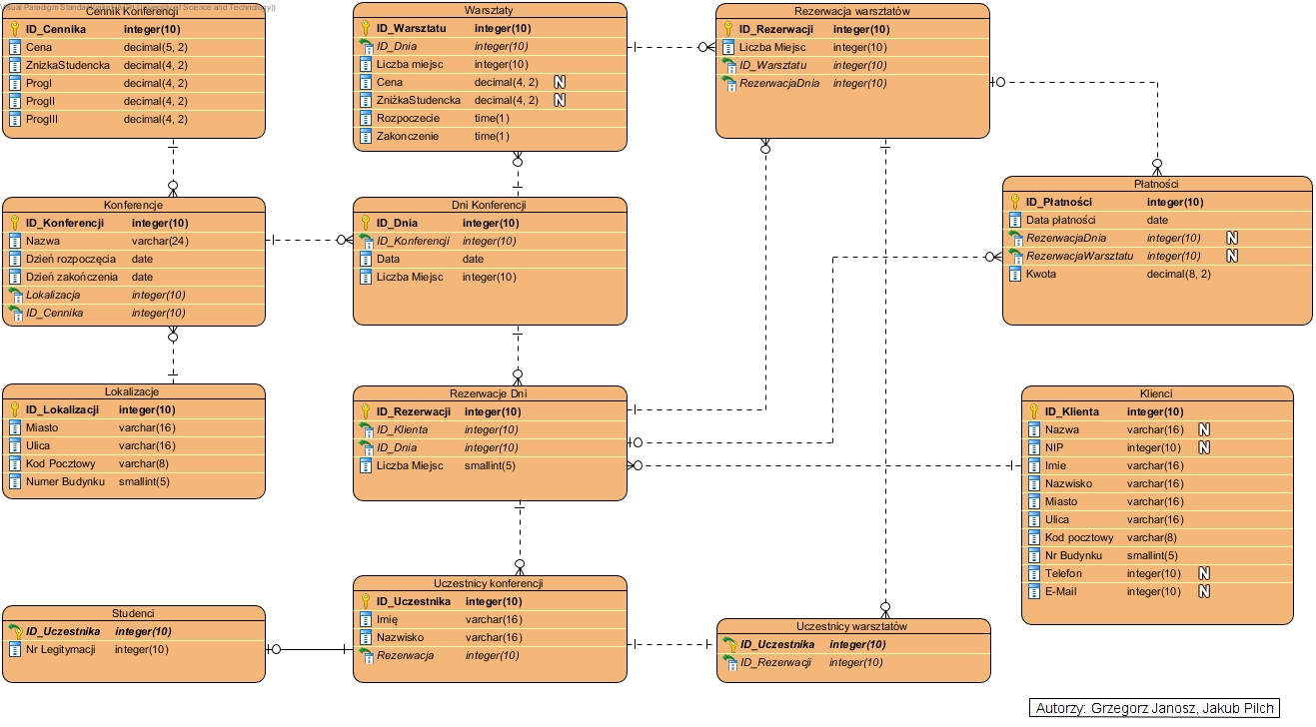
Rysunek1. Przedstawia proponowany schemat bazy danych

Funkcje systemu z punktu widzenia użytkowników

Funkcje systemu z punktu widzenia klienta
- Wprowadzenie swoich danych
- Wprowadzenie danych uczestników podlegających pod klienta
- Zgłoszenie zmiany danych osobowych (np. miejsca zamieszkania)
- Wyświetlanie wartości opłaty należnej organizatorowi konferencji (także za ewentualne
- Płatność internetowa

Obsługa konferencji
- Rejestracja uczestników na konferencje
- Zarezerwowanie określonej ilości miejsc na danej konferencji (gdy są wolne miejsca)
- Anulowanie rezerwacji na konferencji
- Usuwanie swoich uczestników z konferencji
Obsługa warsztatów
- Zarezerwowanie określonej ilości miejsc na poszczególne warsztaty (gdy są wolne miejsca)
- Rejestracja uczestników na warsztaty
- Anulowanie rezerwacji na warsztaty
- Usuwanie swoich uczestników z warsztatów

Funkcje systemu z punktu widzenia uczestnika
- Wprowadzenie swoich danych
- Rejestracja na dane dni konferencji
- Rezerwowanie miejsca na warsztatach (gdy uczestnik jest już zarejestrowany na dany dzień, na warsztacie są wolne miejsca i w tym czasie nie odbywa się warsztat, na który uczestnik także jest zapisany)

Funkcje systemu z punktu widzenia organizatora
Obsługa konferencji i warsztatów
- Utworzenie konferencji
- Utworzenie warsztatu
- Ustalenie cennika dla danej konferencji
- Ustalenie informacji o nieuzupełnionych rezerwacjach na 2 tygodnie przed ich rozpoczęciem
- Anulowanie nieuzupełnionych rezerwacji na konferencje,
- Anulowanie nieopłaconych rezerwacji po tygodniu od rezerwacji
Tworzenie list i raportów
- Utworzenie listy nadchodzących konferencji
- Utworzenie listy nadchodzących warsztatów
- Utworzenie listy uczestników danej konferencji
- Utworzenie listy najbardziej popularnych konferencji
- Utworzenie listy najbardziej popularnych warsztatów w danej konferencji
- Utworzenie listy najbardziej popularnych warsztatów (z wszystkich konferencji, z zaznaczeniem jakiej konferencji są częścią)
- Utworzenie raportu z należnościami wszystkich klientów firmy
- Utworzenie raportu z należnościami wszystkich klientów biorących udział w danej konferencji
- Utworzenie listy klientów, który nie zarejestrowali jeszcze swoich zgłoszonych uczestników

2. Diagramy Use Case przedstawiające funkcje systemu
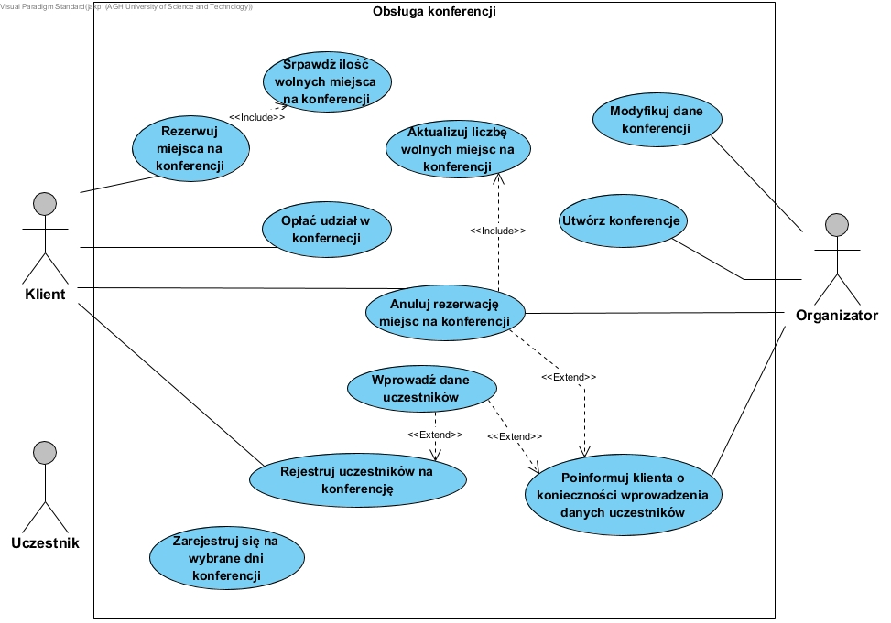
Rysunek 1. Przedstawia UCD dotyczący obsługi konferencji.
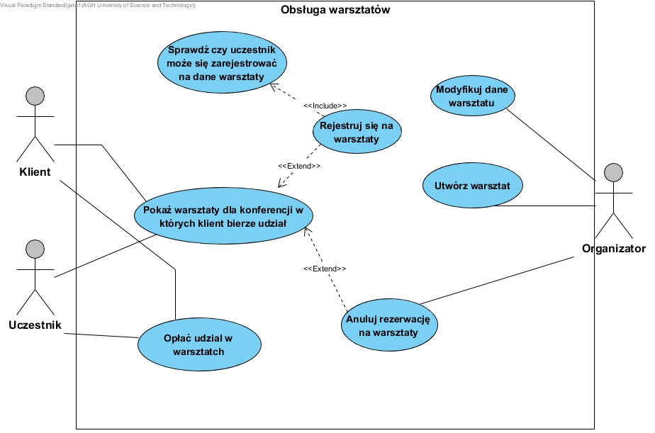
Rysunek 2. Przedstawia UCD dotyczący obsługi warsztatów.
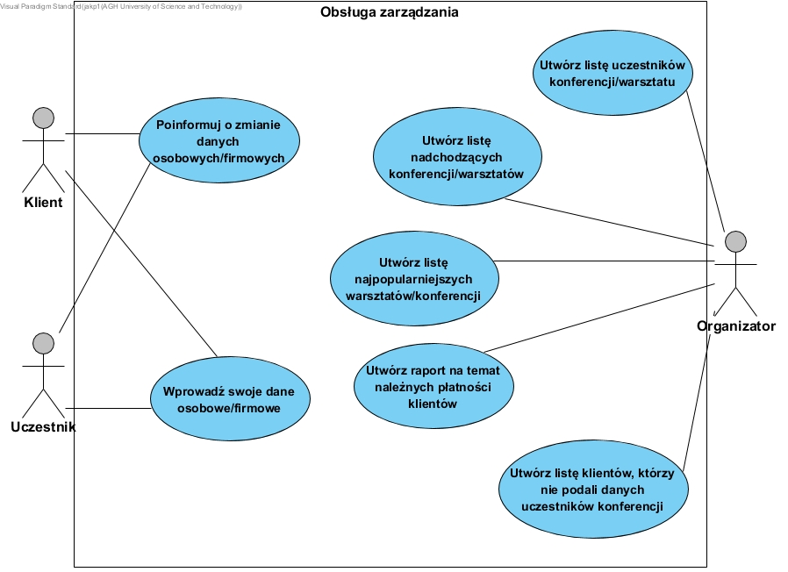
Rysunek 3. Przedstawia UCD dotyczący obsługi zarządzania firmą.
3. Opis tabel + warunki integralnościowe
4. Widoki
- Nadchodzące konferencje
- Nadchodzące warsztaty
- Warsztaty w obrębie danej konferencji
- Najpopularniejsze konferencje
- Najpopularniejsze warsztaty w konferencji
- Należności klientów – jeszcze niezapłacone w sumie.
- Należności po terminie zapłaty.
- Należności klientów za daną konferencję.
- Lista rezerwacji bez zgłoszonych uczestników.
- Uczestnicy konferencji
- Uczestnicy warsztatu
- Historia rezerwacji
- Najaktywniejsi klienci
- Funkcje
    - Ilość wolnych miejsc w warsztacie
    - Ilość wolnych miejsc na konferencji
    - Obliczenie należności za rezerwację (warsztatu/konferencji)
- Procedury
- Wstawianie
  - Wprowadzenie nowego klienta
  - Wprowadzenie nowej konferencji
  - Wprowadzenie warsztatu dla konferencji
  - Wprowadzenie nowej rezerwacji
  - Wprowadzenie uczestników rezerwacji – poprawić dla warsztatów
  - Wprowadzenie płatności --poprawić
  - Wprowadzenie lokalizacji- dodać sprawdzanie poprawnosci kodu pocztowego
  - Wprowadzenie cennika
- Modyfikacje
  - Zmiana danych klienta
  - Usunięcie klienta
  - Usunięcie konferencji
  - Usunięcie warsztatu
  - Usunięcie uczestników (warsztaty/konferencje)
  - Anulowanie rezerwacji (warsztaty/konferencje)+ pojedyncze i wszystko naraz
  - Usunięcie płatności (?????)
  - Zmiana cennika (jeśli żadna konferencja go nie używa)
- Triggery
-sprawdzanie czy daty się zgadzają po wstawianiu roznych rzeczy xD

